Извините, я подумал, что Вы подразумеваете замыкание фигур из примеров, поэтому я их замкнул, отсюда такой результат.

Если же делать в точности как Вы указали, то результат должен быть следующим:

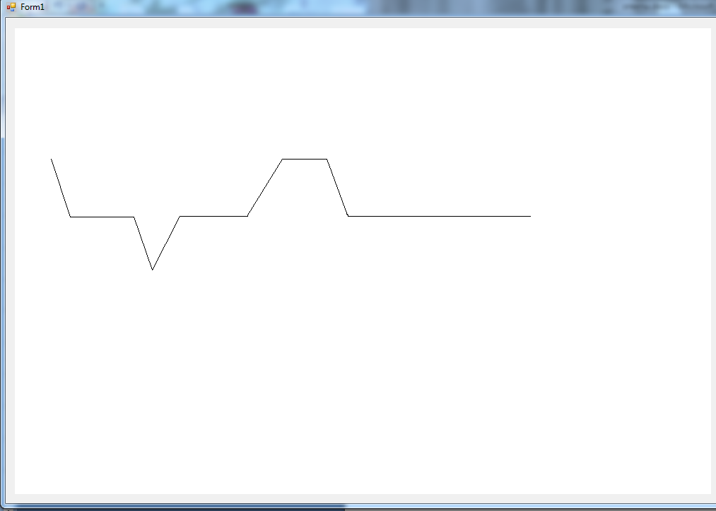

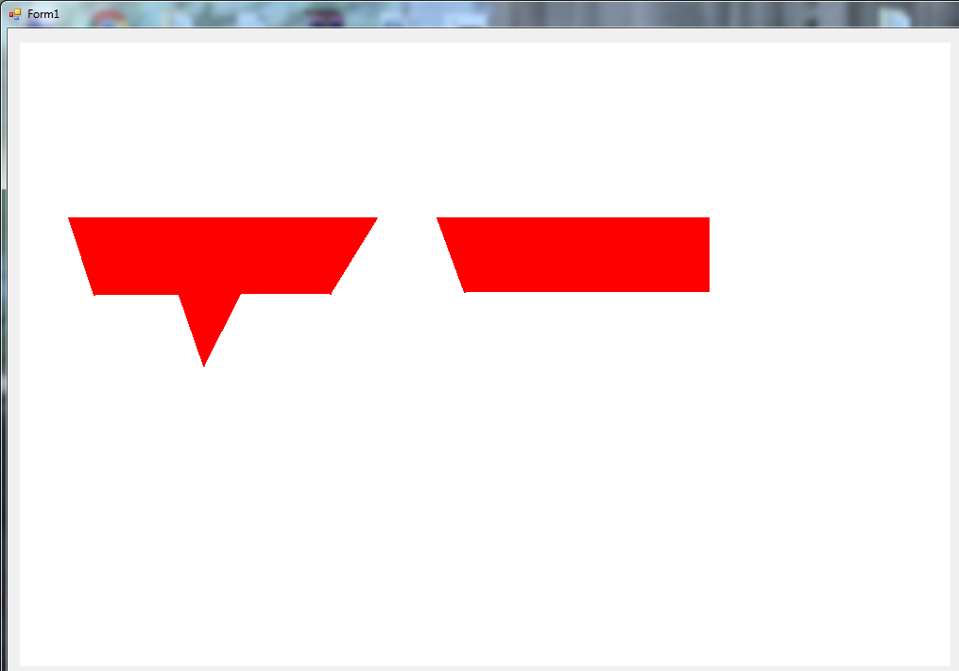

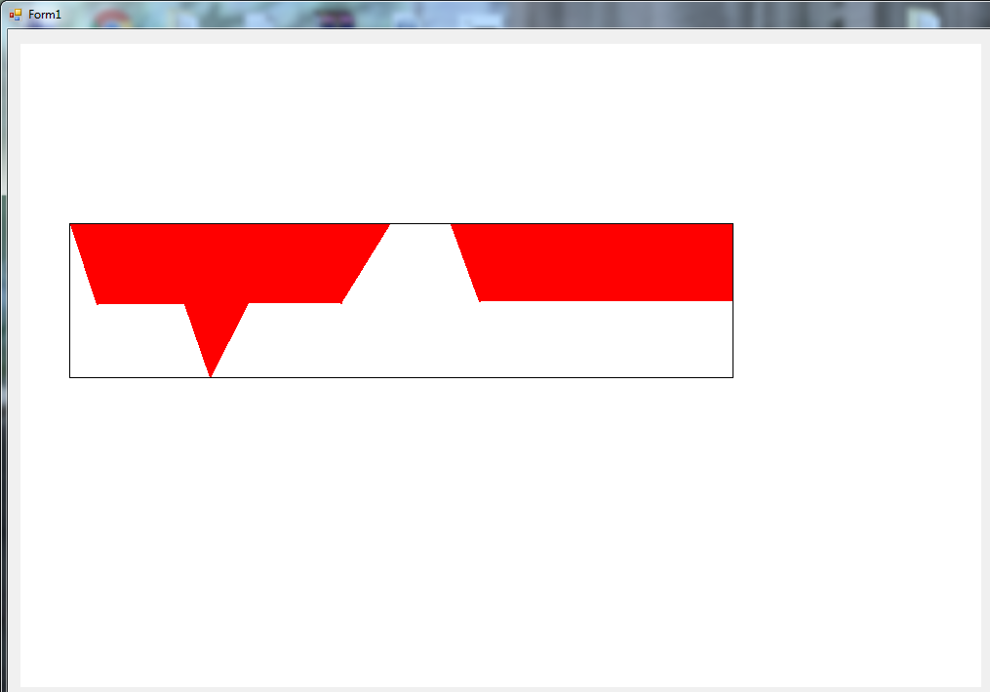

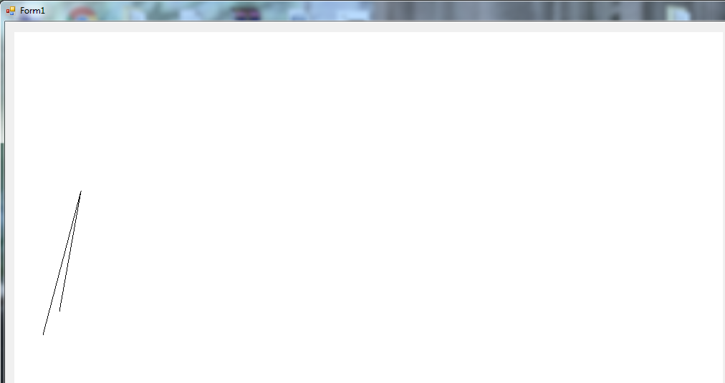

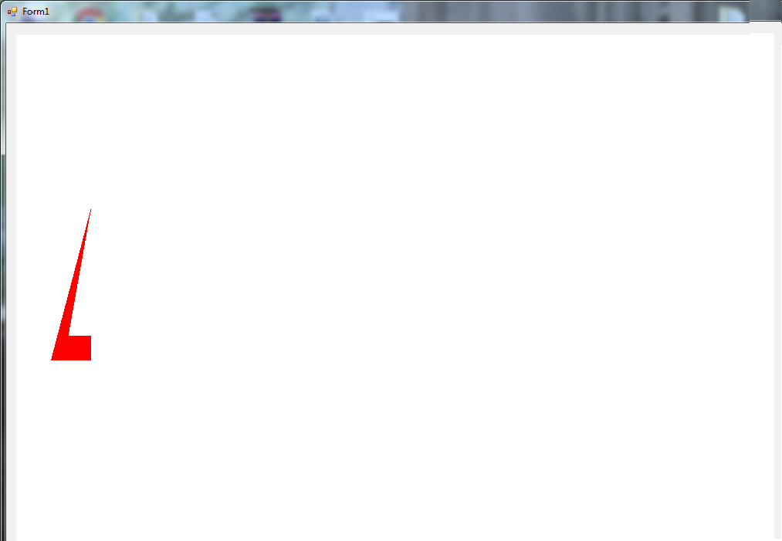

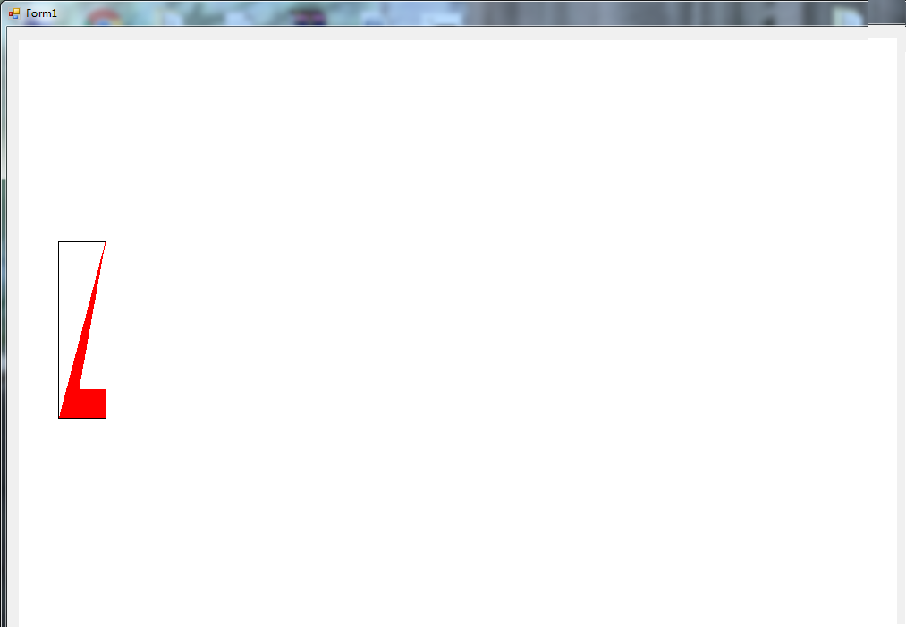

На фотографии черным прямоугольником я выделил прямоугольную оболочку - которая используется в данном алгоритме, чтобы не обходить весь холст, а только заранее выбранный участок, из-за этого и получается такой результат( например, в первом примере заливка идет не до конца холста, а до конца оболочки)